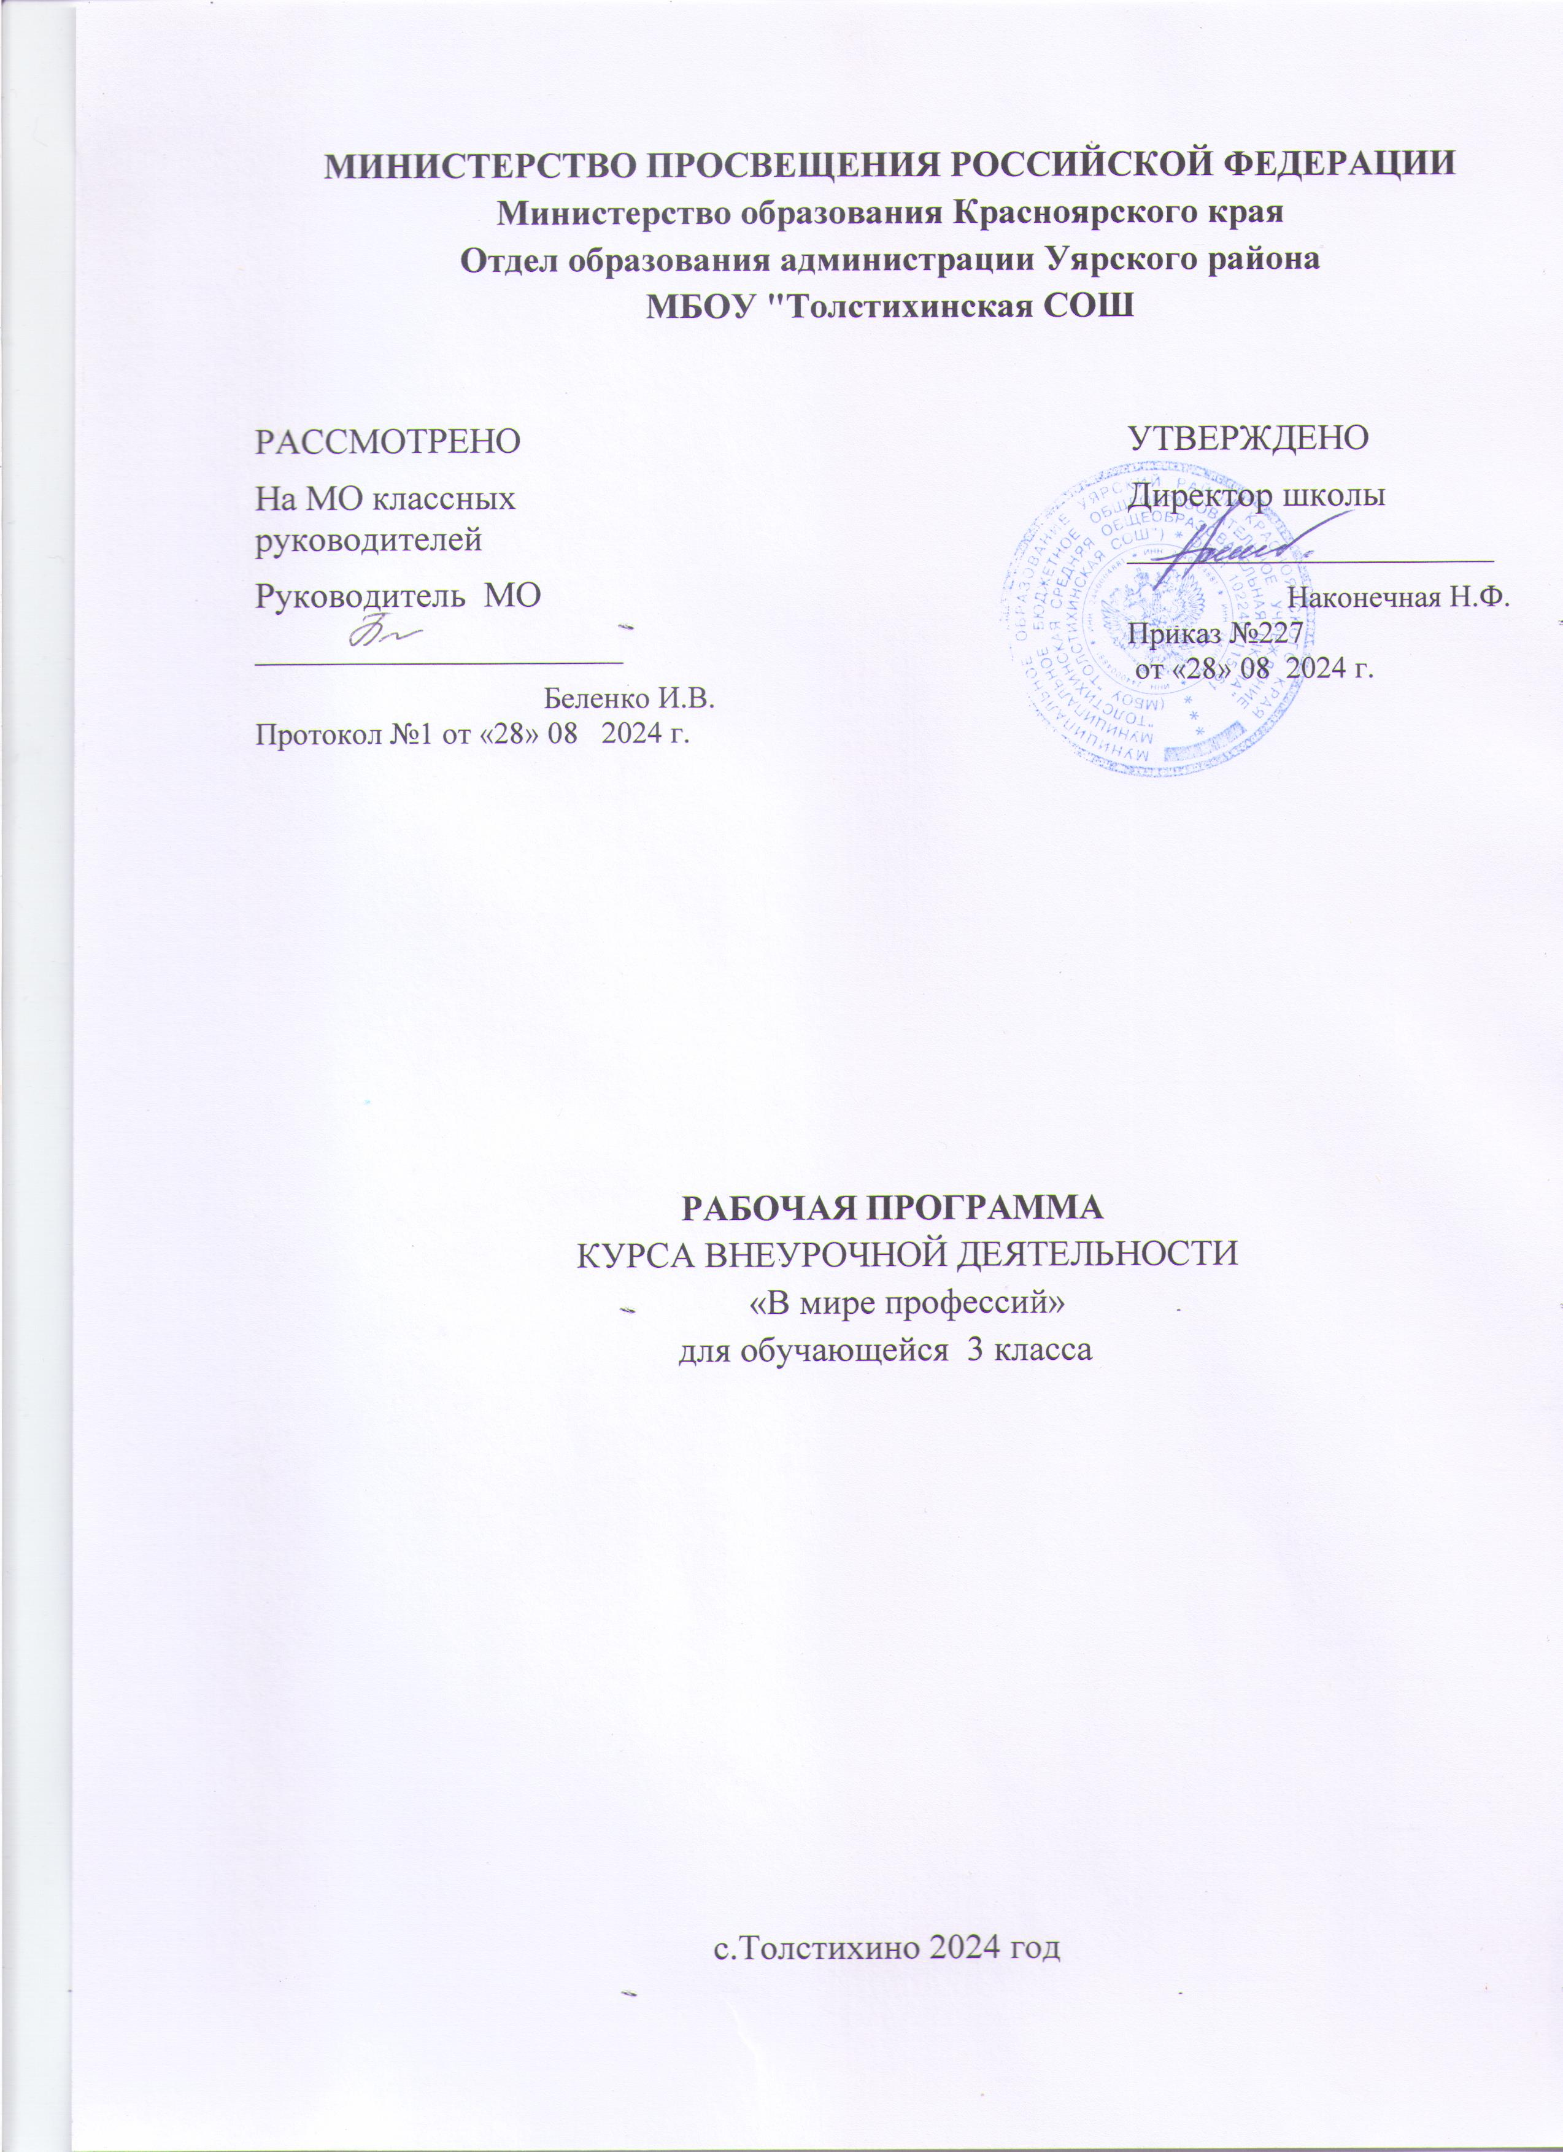

**Пояснительная записка**

В жизни каждого человека профессиональная деятельность занимает важное место. С первых шагов ребенка родители задумываются о его будущем, внимательно следят за интересами и склонностями своего ребенка, стараясь предопределить его профессиональную судьбу. Учеба в школе выявляет избирательное отношение школьника к разным учебным предметам. У отдельных детей очень рано обнаруживается интерес к некоторым из них, склонность к определенному виду деятельности: изобразительной, музыкальной, конструктивной.

Перед младшими школьниками не стоит проблема выбора профессии. Но поскольку профессиональное самоопределение взаимосвязано с развитием личности на всех возрастных этапах, то младший школьный возраст можно рассматривать как подготовительный, закладывающий основы для профессионального самоопределения в будущем. Представления о профессиях у ребенка 7-10 лет ограничены его пока небогатым жизненным опытом – работа мамы и папы, воспитателя в детском саду и учителя в школе, профессии летчика, милиционера, разведчика, но об этих так или иначе знакомых профессиях дети знают, как правило, мало и весьма поверхностно.

Между тем, в современном мире существует огромное количество видов труда. Ориентация в этом океане человеческих занятий является важнейшим звеном социальной адаптации ребенка. В школах формирование представлений о мире труда и профессий подчас осуществляется недостаточно целенаправленно и систематически. В то время как именно школа должна стать решающим звеном процесса профессионального самоопределения учащихся, оказать действенное влияние на целенаправленное формирование представлений о мире труда и профессий.

Программа «В мире профессий» направлена на расширение кругозора младших школьников по профориентации и создание условий для формирования личностных качеств.

Курс реализует общеинтеллектуальное направление во внеурочной деятельности начального  общего образования. Программа составлена в соответствии с требованиями Федерального государственного образовательного стандарта и Концепцией духовно-нравственного воспитания и развития, на основе программы развивающего курса «Мир профессий», авторы Прилипская Е.В., Сухаревская Е.Ю.

В основе курса лежит идея раннего знакомства с различными сферами человеческой деятельности через организацию учебно-исследовательской деятельности учащихся. При определении этих сфер основываются на типологии, предложенной доктором психологических наук Е.А. Климовым. данная типология позволяет все многообразие человеческих профессий соотнести с основными видами деятельности в зависимости от объекта, на который она направлена: «человек – человек», «человек-техника», «человек - художественный образ», «человек – природа».

**Цель:**формирование у обучающихся знаний о мире профессий и созданиеусловий для успешной профориентации младших подростков в будущем.

**Задачи:**

Образовательные:

– расширять у детей представления о разнообразии профессий на основе характерных трудовых процессов и результатов труда, представлении о структуре труда (цель, мотив, материал, трудовые действия, результат);

– расширять знания детей о родных людях, их профессиях, значимости их труда в семье и обществе;

– активизировать в речи слова, родовые понятия и видовые обобщения, связанные с темой, учить выражать свое отношение к той или иной профессии.

Воспитательные:

– воспитывать в детях чувство уважения к труду взрослых.

– расширение кругозора, уточнение представлений об окружающем мире, создание положительной основы для воспитания социально-личностных чувств;

– воспитание физических, психологических, социальных качеств, необходимых для полноценного развития личности.

Программа внеурочной деятельности по общекультурному направлению «В мире профессий» предназначена для обучающихся 1-4 классов, с учётом реализации её учителями начальных классов, занимающимися вопросами профессионального просветительства, профориентационной работой, социальной адаптацией детей в возрасте от 7 до 11 лет.

Данная программа рассчитана на проведение 1 часа в неделю: 1 класс — 33 ч. в год, 2-4 классы - 34 ч. в год.

**Формы контроля:**

1. Рефлексия по каждому занятию в форме вербального проговаривания, письменного выражения своего отношения к теме.
2. По итогам курса обучающиеся выполняют самостоятельную работу — творческое эссе по теме: «Кем и каким я хочу стать»

**Планируемые результаты**

В ходе реализации программы обучающиеся должны овладевать специальными знаниями, умениями и навыками. К ним относятся:

- когнитивные – знания обучающихся о труде, о мире профессий;

- мотивационно-личностные – отношение к труду, интерес к профессиям, желание овладеть какой-либо профессиональной деятельностью;

- поведенческие - навыки трудовой деятельности, ответственность, дисциплинированность, самостоятельность в труде.

**Метапредметными результатами**программы внеурочной деятельности по социальномунаправлению «Кем быть?» - является формирование следующих универсальных учебных действий (УУД):

**1.Регулятивные УУД:**

- Учить высказывать своё предположение (версию) на основе работы с иллюстрацией, учить работать по предложенному учителем плану.

- Средством формирования этих действий служит технология проблемного диалога на этапе изучения нового материала.

- Учиться совместно с учителем и другими учениками давать эмоциональную оценку деятельности класса на уроке.

- Средством формирования этих действий служит технология оценивания образовательных достижений (учебных успехов).

**Познавательные УУД:**

-Перерабатывать полученную информацию: делать выводы в результате совместной работы всего класса.

-Преобразовывать информацию из одной формы в другую: составлять рассказы на основе простейших моделей (предметных, рисунков, схематических рисунков, схем); находить и формулировать решение задачи с помощью простейших моделей (предметных, рисунков, схематических рисунков).

**Коммуникативные УУД:**

- Умение донести свою позицию до других: оформлять свою мысль в устной и письменной речи (на уровне одного предложения или небольшого текста).

- Слушать и понимать речь других.

- Средством формирования этих действий служит технология проблемного диалога (побуждающий и подводящий диалог).

- Совместно договариваться о правилах общения и поведения в школе и следовать им.

Учиться выполнять различные роли в группе (лидера, исполнителя, критика). Средством формирования этих действий служит организация работы в парах и малых группах.

**Содержание программы.**

Содержание определяется возрастными особенностями младших школьников. Каждое занятие внеурочной деятельности имеет тематическое наполнение, связанное с рассмотрением определенной профессии. Учащиеся имеют возможность расширить свой кругозор, представления о мире профессий, а также исследовать свои способности применительно к рассматриваемой профессии. Программа внеурочной деятельности построена таким образом, что представляет возможность учащимся тренировать различные виды своих способностей. Ребенок становится заинтересованным субъектом в развитии своих способностей. Занятия, проводятся в активной форме: игры, дискуссии, конкурсы, викторины, с элементами творчества и самостоятельного поиска знаний. Это способствует формированию учебно-познавательных мотивов, потребности в творческой деятельности, развитию кругозора у учащихся.

**Программа состоит из четырёх частей**

«Труд в жизни человека» (1 класс);

«Профессии наших родителей» (2 класс);

«Мир профессий» (3 класс);

«Я в мире профессий» (4 класс).

**Тематическое планирование**

(3 класс-34 часа)

**Цели и задачи**профориентационной работы в3классе:знакомство школьников спрофессиями окружающих людей (родителей, знакомых), расширение их представлений о разных профессиях.

|  |  |  |  |  |
| --- | --- | --- | --- | --- |
| № п\п | Наименование разделов и тем | Кол-во часов | дата | |
| По плану | По факту |
| 1-2 | Представление о труде взрослых. | 2 |  | беседа |
| 3-4 | Вот у Коли, например, мама – милиционер. | 2 |  | беседа |
| 5 | «Мама – лётчик? Что ж такого?» | 1 |  | беседа |
| 6-7 | Имеет ли значение пол человека для выбора и обретения профессии. | 2 |  | беседа |
| 8-9 | Оформление странички портфолио «Профессия мамы и папы» | 2 |  | беседа |
| 10-11 | Кем работают мои родные? | 2 |  | беседа |
| 12-13 | Кем работают(ли) бабушки и дедушки | 2 |  | беседа |
| 14-15 | Сочинение «Трудовая гордость моей семьи». | 2 |  | беседа |
| 16-17 | Исследование трудовой истории моей семьи. Оформление страницы портфолио. | 2 |  | беседа |
| 18-19 | Семейные династии | 2 |  | беседа |
| 20-21 | Оформление фото-картиночной странички портфолио по теме: «Семейные династии» | 2 |  | беседа |
| 22-23 | Эволюция профессий – как меняются условия труда и трудовые обязанности в век прогресса. | 2 |  | беседа |
| 24 | Как рождаются новые профессии. | 1 |  | беседа |
| 25 | Исчезают ли профессии? | 1 |  | беседа |
| 26-27 | Как приобрести профессию?  «Я бы в летчики пошел – пусть меня научат…» | 2 |  | беседа |
| 28-29 | Сложности выбора профессии.  Книгу переворошив, намотай себе на ус - все работы хороши, выбирай на вкус!  В.Маяковский «Кем быть?» | 2 |  | беседа |
| 30 | Сочинение-эссе «Какой профессией я смог(ла) бы овладеть?» | 1 |  | сочинение |
| 31-34 | Подготовка презентации «Все профессии важны – все профессии нужны!» | 4 |  | презентация |